EJERCICIO 1
Creación de una tabla aplicando un estilo
Modelo:
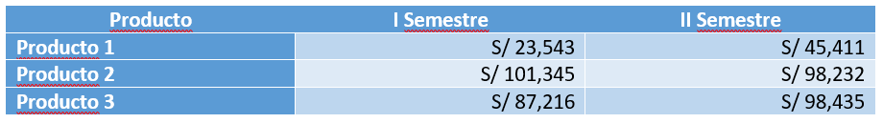
A continuación crea una tabla igual a la que se muestra arriba:

EJERCICIO 2
Insertar columnas y filas. Combinar y dividir celdas
Modelo:
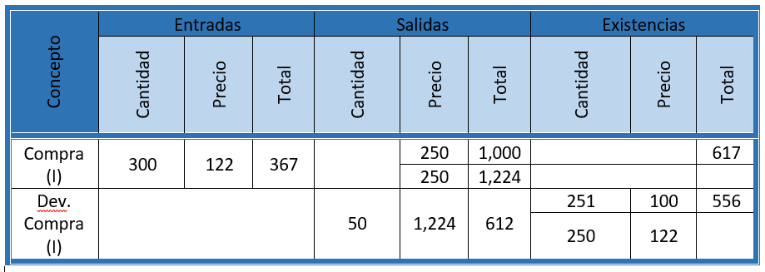
Modifica la tabla que se encuentra a continuación de manera que quede igual a la que se muestra arriba:
 |  |  | Salidas |  |  | Existencias
Concepto | Precio | Total | Cantidad | Precio | Total | Cantidad | Precio | Total
Dev. Compra (I) |  |  | 50 | 1,224 | 612

EJERCICIO 3
Convertir un texto a tabla
Modelo:
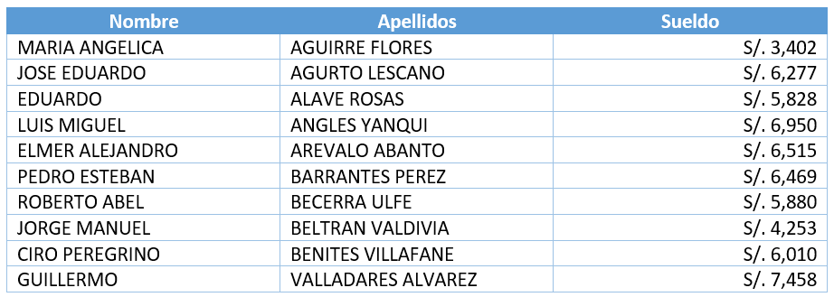
Convierte la siguiente lista en una tabla como la que se muestra en el modelo. Ordena la lista en orden alfabético por apellidos. Ten en cuenta que los datos están separados por tabulaciones.

ELMER ALEJANDRO AREVALO ABANTO S/. 6,515
PEDRO ESTEBAN BARRANTES PEREZ S/. 6,469
ROBERTO ABEL BECERRA ULFE S/. 5,880
JORGE MANUEL BELTRAN VALDIVIA S/. 4,253
CIRO PEREGRINO BENITES VILLAFANE S/. 6,010
GUILLERMO VALLADARES ALVAREZ S/. 7,458
MARIA ANGELICA AGUIRRE FLORES S/. 3,402
JOSE EDUARDO AGURTO LESCANO S/. 6,277
EDUARDO ALAVE ROSAS S/. 5,828
LUIS MIGUEL ANGLES YANQUI S/. 6,950

EJERCICIO 4
Insertar una hoja de cálculo de Excel en un documento de Word
Modelo:
Inserta una hoja de Excel en el espacio que se encuentra a continuación. Luego copia y pega en ella la lista. Halla los resultados de las dos columnas que faltan.

Nombre | Apellido | Sueldo
GUILLERMO | VALLADARES ALVAREZ | 7458
MARIA ANGELICA | AGUIRRE FLORES | 3402
JOSE EDUARDO | AGURTO LESCANO | 6277
EDUARDO | ALAVE ROSAS | 5828
LUIS MIGUEL | ANGLES YANQUI | 6950
ELMER ALEJANDRO | AREVALO ABANTO | 6515
PEDRO ESTEBAN | BARRANTES PEREZ | 6469
ROBERTO ABEL | BECERRA ULFE | 5880
JORGE MANUEL | BELTRAN VALDIVIA | 4253
CIRO PEREGRINO | BENITES VILLAFANE | 6010
JUAN OCTAVIO | BIMINCHUMO SAGASTIEGUI | 5879
MIGUEL ANGEL | BONIFACIO MORALES | 6138
ANA LUZ | BUSTIOS SANCHEZ | 5707
FERNANDO CRUZ | CABRERA CABREJOS | 6800

